Министерство науки и высшего образования Российской Федерации
Федеральное государственное автономное образовательное учреждение
высшего образования
«Пермский национальный исследовательский политехнический университет»

Факультет: Прикладной математики и механики
Кафедра: Вычислительной математики, механики и биомеханики

Направление: 09.03.02 «Информационные системы и технологии»
Профиль бакалавриата: «Информационные системы и технологии»

ПРАКТИЧЕСКАЯ РАБОТА
по дисциплине
«КОРПОРАТИВНЫЕ ИНФОРМАЦИОННЫЕ СИСТЕМЫ»

Тема: «Программная реализация ИС»

Выполнила:
студентка гр.__ИСТ_19-2б__________
Клименко Анна Александровна______
(Ф.И.О.)

___________________________
(подпись)

Принял:

ст. преподаватель, Банников Р.Ю.
______________________________________________________
(должность, ФИО руководителя)

___________ _________________________
(оценка) (подпись)

_____________
(дата)

Пермь 2023

РЕАЛИЗАЦИЯ ПРОГРАММЫ
Цель работы: запрограммировать обозначенный в ТЗ функционал с учётом созданной БД и разработанных структур классов.
Задачи:
- Запрограммировать обозначенный в ТЗ функционал с учётом созданной БД, спроектированного интерфейса и разработанных структур классов;
- Привести программный код, согласно функциям.
- Разработка программы
Программа была написана в Visual Studio на C#. Ниже представлена работа основного функционала. Программный код для каждой функции представлен в приложении.
Авторизация для клиента и для администратора, для двух ролей созданы соответственно два разных окна.
Авторизация клиента рисунок 1.
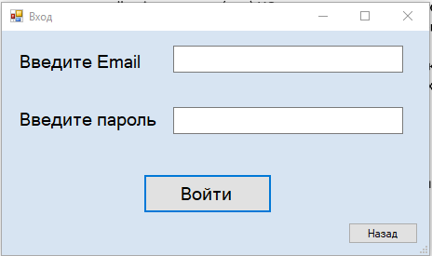
Рис.1. Авторизация клиента

Авторизация администратора рисунок 2.
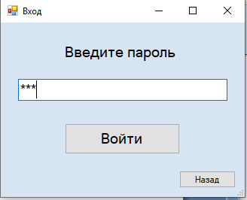
Рис.2. Авторизация администратора

Для клиента доступен переход к трём окнам рисунок 3.
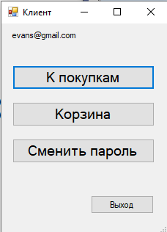
Рис.3. Главное окно для клиента

Отображение товара для клиента, а также функция добавления в корзину на рисунке 4.
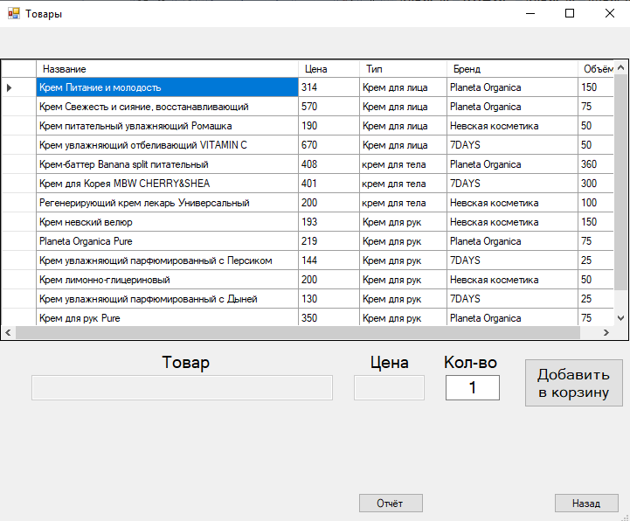
Рис.4. Окно товаров для клиента
Отображение товара для клиента, а также функция удаления из корзины на рисунке 5.
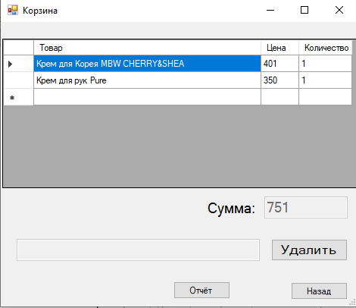
Рис.5. Окно корзины для клиента

Отображение окна смены пароля рисунок 6.
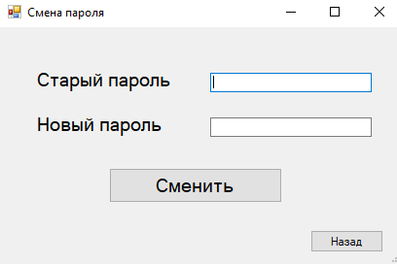
Рис.6. Окно смены пароля

Для администратора доступен переход к трём окнам рисунок 7:
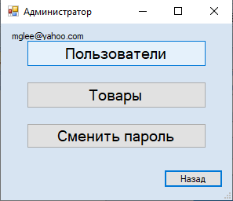
Рис.7. Главное окно администратора

Отображение пользователей для администратора, а также функции изменения, добавления и удаления данных, рисунок 8.

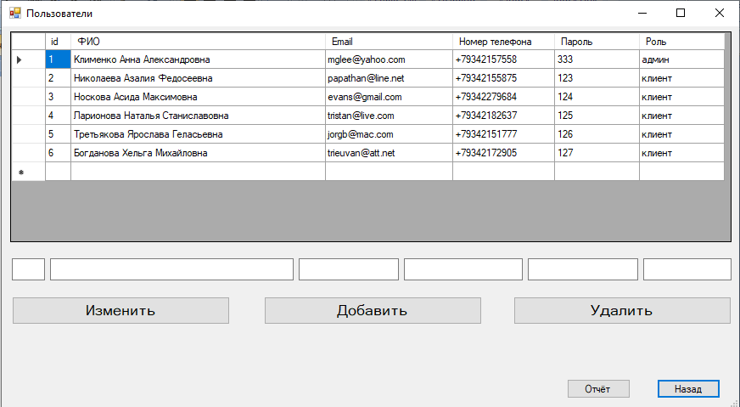
Рис.8. Окно пользователи для администратора

Отображение товаров для администратора, а также функции изменения, добавления и удаления данных, рисунок 9.
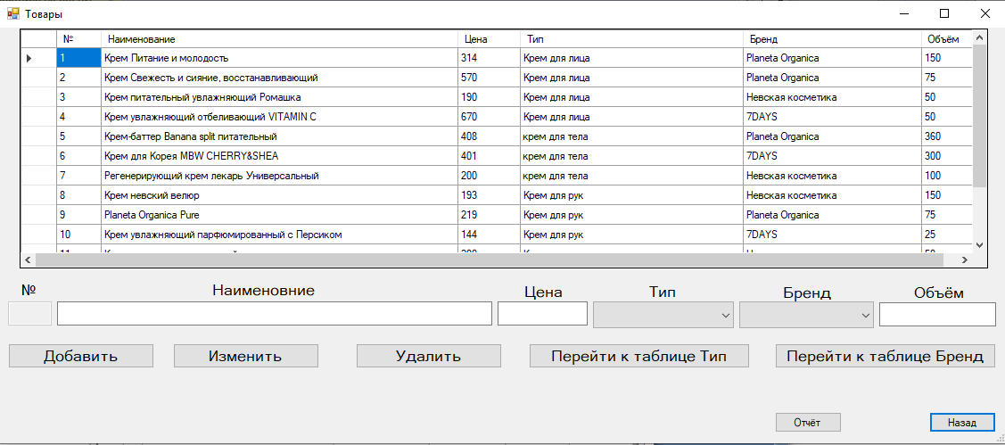
Рис.9. Окно пользователи для администратора

Пример отображение отчётов, в данном случае отчёт по всем пользователям, рисунок 10.
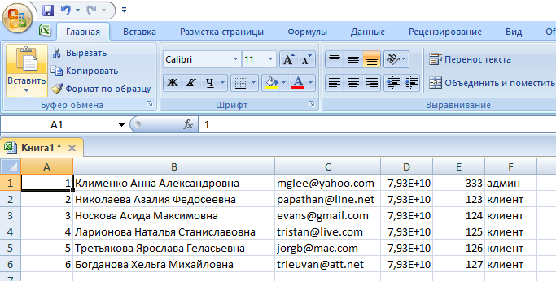
Рис. 10. Отчёт по пользователям

Отображение реакции на неправильный ввод данных, рисунки 11-13.
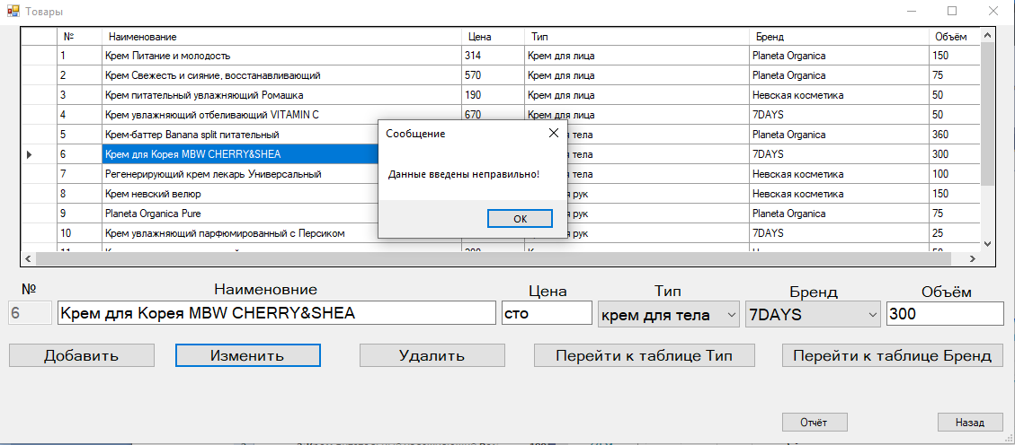
Рис. 11. Неправильный ввод при изменении данных о товаре
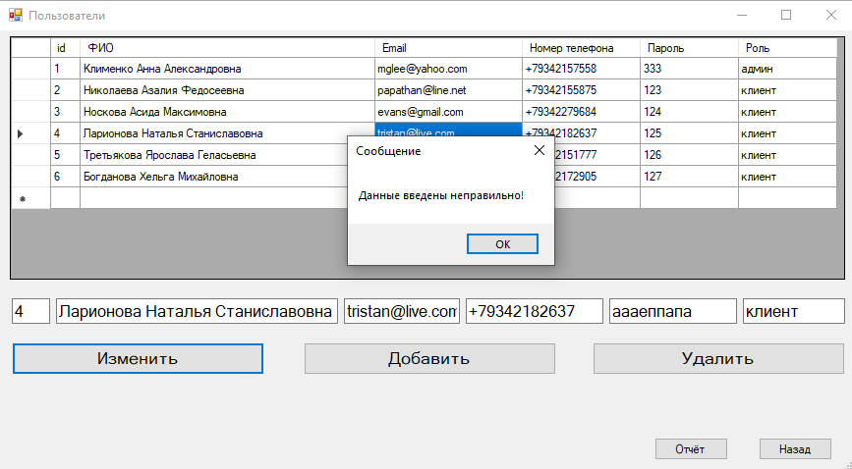
Рис. 12. Неправильный ввод при изменении данных о пользователе

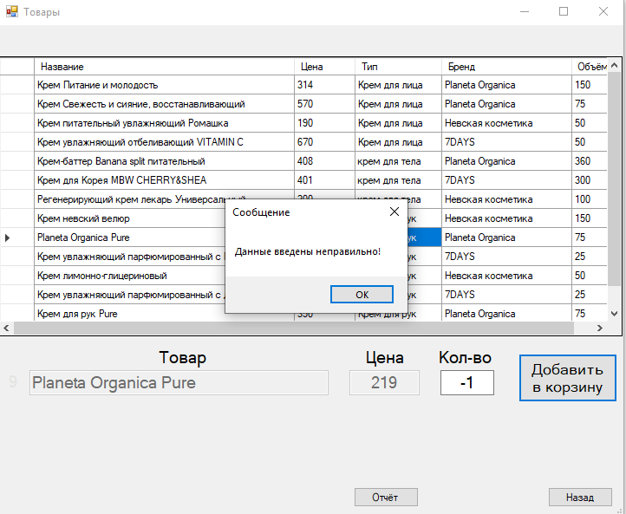
Рис. 13. Неправильный ввод при добавлении товара в корзину
- Выводы
В данной лабораторной работе была разработана программа информационной системы Beauty house. Реализован основной функционал: аутентификация, вид под разными пользователями (в зависимости от роли), редактировании базы данных, формирование отчетов, реакция системы на ошибочный ввод.
Приложение
Программный код для авторизации клиента:
db.OpenConnection();
string sql = "SELECT iduser FROM user WHERE email=" +"'"+textBox1.Text + "'";
command = new MySqlCommand(sql, db.GetConnection());
if (command.ExecuteScalar() == null)
{
this.textBox1.Text = "";
this.textBox2.Text = "";
MessageBox.Show("Пользователь не найден!", "Ошибка");
}
else {
string iduser = command.ExecuteScalar().ToString();

if (iduser == "1") {
this.textBox1.Text = "";
this.textBox2.Text = "";
MessageBox.Show("Пользователь не найден!", "Ошибка");
}
else
{
sql = "SELECT password FROM user WHERE iduser=" + iduser;
command = new MySqlCommand(sql, db.GetConnection());
string pas = command.ExecuteScalar().ToString();
if (textBox2.Text == pas)
{
this.Visible = false;
Klient form2 = new Klient(int.Parse(iduser));
form2.ShowDialog();
}
else
{
this.textBox2.Text = "";
MessageBox.Show("Пароль введён не верно!", "Ошибка");
}
}
}

Программный код для авторизации администратора:
db.OpenConnection();
string sql = "SELECT password FROM user WHERE iduser=1";
command = new MySqlCommand(sql, db.GetConnection());
string pas = command.ExecuteScalar().ToString();
if (textBox1.Text == pas)
{
this.Visible = false;
Admin form2 = new Admin();
form2.ShowDialog();
}
else
{
this.textBox1.Text = "";
MessageBox.Show("Пароль введён не верно!", "Ошибка");
}
Программный код отображения товаров для клиента:
private void Up()
{
dataGridView1.Rows.Clear();
db.OpenConnection();
string sql = "SELECT idproduct, name, price, (SELECT category FROM type WHERE type.idtype = product.type_idtype), (SELECT name FROM brend WHERE brend.idbrend = product.brend_idbrend), ml FROM product";
command = new MySqlCommand(sql, db.GetConnection());
msda.SelectCommand = command;
msda.Fill(dt);
MySqlDataReader reader = command.ExecuteReader();
List<string[]> data = new List<string[]>();
while (reader.Read())
{
data.Add(new string[6]);
data[data.Count - 1][0] = reader[0].ToString();
data[data.Count - 1][1] = reader[1].ToString();
data[data.Count - 1][2] = reader[2].ToString();
data[data.Count - 1][3] = reader[3].ToString();
data[data.Count - 1][4] = reader[4].ToString();
data[data.Count - 1][5] = reader[5].ToString();
}
reader.Close();
db.CloseConnection();
foreach (string[] s in data)
dataGridView1.Rows.Add(s);
}
Программный код реализации функции добавления в корзину:
private void button1_Click(object sender, EventArgs e)
{
if (int.Parse(textBox3.Text) < 1) { MessageBox.Show("Данные введены неправильно!", "Сообщение"); }
else {
try
{
db.OpenConnection();
string sql = "INSERT into myorder(user_iduser,product_idproduct,quantity) VALUES (";
sql = sql + id + "," + label4.Text + "," + textBox3.Text + ")";
MySqlCommand command = new MySqlCommand(sql, db.GetConnection());
try
{
command.ExecuteNonQuery();
}
catch
{
MessageBox.Show("Данные введены неправильно!", "Сообщение"); }
textBox1.Text = "";
textBox2.Text = "";
textBox3.Text = "1";
label4.Text = "";
}
catch { MessageBox.Show("Выберите товар!", "Ошибка"); }
}
}
Программный код отображения корзины для клиента и удаления из корзины:
private void Up()
{
dataGridView1.Rows.Clear();
db.OpenConnection();
string sql = "SELECT idmyorder, user_iduser, (SELECT name FROM product WHERE myorder.product_idproduct = product.idproduct), (SELECT price FROM product WHERE myorder.product_idproduct = product.idproduct), quantity FROM myorder WHERE user_iduser="+id;
command = new MySqlCommand(sql, db.GetConnection());
msda.SelectCommand = command;
msda.Fill(dt);
MySqlDataReader reader = command.ExecuteReader();
List<string[]> data = new List<string[]>();
while (reader.Read())
{
data.Add(new string[5]);
data[data.Count - 1][0] = reader[0].ToString();
data[data.Count - 1][1] = reader[1].ToString();
data[data.Count - 1][2] = reader[2].ToString();
data[data.Count - 1][3] = reader[3].ToString();
data[data.Count - 1][4] = reader[4].ToString();
}
reader.Close();
sql = "SELECT sum FROM basket WHERE idbasket=" + id;
command = new MySqlCommand(sql, db.GetConnection());
textBox1.Text = command.ExecuteScalar().ToString();
db.CloseConnection();
foreach (string[] s in data)
dataGridView1.Rows.Add(s);
}

Программный код удаления товара из корзины:
private void button2_Click(object sender, EventArgs e)
{
DialogResult result = MessageBox.Show(
"Удалить элемент?",
"Сообщение",
MessageBoxButtons.YesNo,
MessageBoxIcon.Information,
MessageBoxDefaultButton.Button1);
if (result == DialogResult.Yes)
{
try
{
db.OpenConnection();
string sql = "DELETE FROM myorder WHERE idmyorder =" + label2.Text;
command = new MySqlCommand(sql, db.GetConnection());
command.ExecuteNonQuery();
textBox2.Text = "";
label2.Text = "";
db.CloseConnection();
Up();
}
catch { MessageBox.Show("Выберите товар!", "Ошибка"); }
}
}

Программный код смены пароля:
private void button1_Click(object sender, EventArgs e)
{
command = new MySqlCommand("SELECT password FROM user WHERE iduser=" + id, db.GetConnection());
string pas = command.ExecuteScalar().ToString();

if (textBox1.Text == pas)
{
string sql = "UPDATE user SET password = " + textBox2.Text + " WHERE iduser = " + id;
command = new MySqlCommand(sql, db.GetConnection());
int number = command.ExecuteNonQuery();
this.textBox1.Text = "";
this.textBox2.Text = "";
MessageBox.Show("Пароль изменён! ("+ number+")");
}
else
{
this.textBox1.Text = "";
MessageBox.Show("Пароль введён не верно!", "Ошибка");
}
}

Программный код отображения пользователей для администратора:
private void Up()
{
dataGridView1.Rows.Clear();
db.OpenConnection();
string sql = "SELECT iduser, name, email, number, password, (SELECT name FROM role WHERE role.idrole = user.role_idrole) FROM user";
command = new MySqlCommand(sql, db.GetConnection());
msda.SelectCommand = command;
msda.Fill(dt);
MySqlDataReader reader = command.ExecuteReader();
List<string[]> data = new List<string[]>();
while (reader.Read())
{
data.Add(new string[6]);
data[data.Count - 1][0] = reader[0].ToString();
data[data.Count - 1][1] = reader[1].ToString();
data[data.Count - 1][2] = reader[2].ToString();
data[data.Count - 1][3] = reader[3].ToString();
data[data.Count - 1][4] = reader[4].ToString();
data[data.Count - 1][5] = reader[5].ToString();
}
reader.Close();
db.CloseConnection();
foreach (string[] s in data)
dataGridView1.Rows.Add(s);
}

Программный код реализации функции добавления данных для администратора:
private void button3_Click(object sender, EventArgs e)
{
db.OpenConnection();
string procedure_name = "insert_user";
MySqlCommand command = new MySqlCommand(procedure_name, db.GetConnection());
command.CommandType = CommandType.StoredProcedure;

try
{
MySqlParameter f = new MySqlParameter
{
ParameterName = "f",
Value = textBox2.Text
};
MySqlParameter em = new MySqlParameter
{
ParameterName = "e",
Value = textBox3.Text
};
MySqlParameter n = new MySqlParameter
{
ParameterName = "n",
Value = textBox4.Text
};
MySqlParameter p = new MySqlParameter
{
ParameterName = "p",
Value = int.Parse(textBox5.Text)
};
MySqlParameter r = new MySqlParameter
{
ParameterName = "r",
Value = textBox6.Text
};
command.Parameters.Add(f);
command.Parameters.Add(em);
command.Parameters.Add(n);
command.Parameters.Add(p);
command.Parameters.Add(r);
command.ExecuteNonQuery();
MessageBox.Show("Выполено!", "Сообщение");
}
catch
{ MessageBox.Show("Данные введены неправильно!", "Сообщение"); }

db.CloseConnection();
Up();
Clean();
}

Программный код реализации функции изменения данных для администратора:
private void button2_Click(object sender, EventArgs e)
{
db.OpenConnection();
string procedure_name = "update_user";
MySqlCommand command = new MySqlCommand(procedure_name, db.GetConnection());
command.CommandType = CommandType.StoredProcedure;
try
{
MySqlParameter id = new MySqlParameter
{
ParameterName = "id",
Value = int.Parse(textBox1.Text)
};
MySqlParameter n = new MySqlParameter
{
ParameterName = "n",
Value = textBox2.Text
};
MySqlParameter em = new MySqlParameter
{
ParameterName = "e",
Value = textBox3.Text
};
MySqlParameter nm = new MySqlParameter
{
ParameterName = "nm",
Value = textBox4.Text
};
MySqlParameter p = new MySqlParameter
{
ParameterName = "p",
Value = int.Parse(textBox5.Text)
};
MySqlParameter r = new MySqlParameter
{
ParameterName = "r",
Value = textBox6.Text
};
command.Parameters.Add(id);
command.Parameters.Add(n);
command.Parameters.Add(em);
command.Parameters.Add(nm);
command.Parameters.Add(p);
command.Parameters.Add(r);
command.ExecuteNonQuery();
MessageBox.Show("Выполено!", "Сообщение");

}
catch
{ MessageBox.Show("Данные введены неправильно!", "Сообщение"); }
db.CloseConnection();
Up();
Clean();
}

Программный код реализации функции удаления данных для администратора:

private void button4_Click(object sender, EventArgs e)
{
DialogResult result = MessageBox.Show(
"Удалить элемент?",
"Сообщение",
MessageBoxButtons.YesNo,
MessageBoxIcon.Information,
MessageBoxDefaultButton.Button1);
if (result == DialogResult.Yes)
{
try
{
db.OpenConnection();
string sql = "DELETE FROM user WHERE iduser =" + textBox1.Text;
command = new MySqlCommand(sql, db.GetConnection());
command.ExecuteNonQuery();
db.CloseConnection();
Up();
}
catch { MessageBox.Show("Выберите товар!", "Ошибка"); }
Clean();
}
}

Программный код отображения товаров для администратора:
private void Up()
{
dataGridView1.Rows.Clear();
db.OpenConnection();
string sql = "SELECT idproduct, name, price, (SELECT category FROM type WHERE type.idtype = product.type_idtype), (SELECT name FROM brend WHERE brend.idbrend = product.brend_idbrend), ml FROM product";
command = new MySqlCommand(sql, db.GetConnection());
msda.SelectCommand = command;
msda.Fill(dt);
MySqlDataReader reader = command.ExecuteReader();
List<string[]> data = new List<string[]>();
while (reader.Read())
{
data.Add(new string[6]);
data[data.Count - 1][0] = reader[0].ToString();
data[data.Count - 1][1] = reader[1].ToString();
data[data.Count - 1][2] = reader[2].ToString();
data[data.Count - 1][3] = reader[3].ToString();
data[data.Count - 1][4] = reader[4].ToString();
data[data.Count - 1][5] = reader[5].ToString();

}
reader.Close();
sql = "SELECT category FROM type";
command = new MySqlCommand(sql, db.GetConnection());
msda.SelectCommand = command;
msda.Fill(dt);
reader = command.ExecuteReader();
while (reader.Read())
{
comboBox2.Items.Add(reader[0].ToString());
}
reader.Close();
sql = "SELECT name FROM brend";
command = new MySqlCommand(sql, db.GetConnection());
msda.SelectCommand = command;
msda.Fill(dt);
reader = command.ExecuteReader();
while (reader.Read())
{
comboBox3.Items.Add(reader[0].ToString());
}
reader.Close();
db.CloseConnection();
foreach (string[] s in data)
dataGridView1.Rows.Add(s);
}

Программный код реализации функции добавления данных о товаре для администратора:
private void button6_Click(object sender, EventArgs e)
{
db.OpenConnection();
string procedure_name = "insert_product";
MySqlCommand command = new MySqlCommand(procedure_name, db.GetConnection());
command.CommandType = CommandType.StoredProcedure;
try
{
MySqlParameter n = new MySqlParameter
{
ParameterName = "n",
Value = textBox1.Text
};
MySqlParameter p = new MySqlParameter
{
ParameterName = "p",
Value = int.Parse(textBox2.Text)
};
MySqlParameter t = new MySqlParameter
{
ParameterName = "t",
Value = comboBox2.Text
};
MySqlParameter b = new MySqlParameter
{
ParameterName = "b",
Value = comboBox3.Text
};
MySqlParameter m = new MySqlParameter
{
ParameterName = "m",
Value = int.Parse(textBox3.Text)
};
command.Parameters.Add(n);
command.Parameters.Add(p);
command.Parameters.Add(t);
command.Parameters.Add(b);
command.Parameters.Add(m);
command.ExecuteNonQuery();
MessageBox.Show("Выполено!", "Сообщение");
}
catch
{ MessageBox.Show("Данные введены неправильно!", "Сообщение"); }
db.CloseConnection();
Up();
Clean();
}

Программный код реализации функции изменения данных о товаре для администратора:

private void button7_Click(object sender, EventArgs e)
{
db.OpenConnection();
string procedure_name = "update_product";
MySqlCommand command = new MySqlCommand(procedure_name, db.GetConnection());
command.CommandType = CommandType.StoredProcedure;
try
{
MySqlParameter id = new MySqlParameter
{
ParameterName = "id",
Value = int.Parse(textBox4.Text)
};
MySqlParameter n = new MySqlParameter
{
ParameterName = "n",
Value = textBox1.Text
};
MySqlParameter p = new MySqlParameter
{
ParameterName = "p",
Value = int.Parse(textBox2.Text)
};
MySqlParameter t = new MySqlParameter
{
ParameterName = "t",
Value = comboBox2.Text
};
MySqlParameter b = new MySqlParameter
{
ParameterName = "b",
Value = comboBox3.Text
};
MySqlParameter m = new MySqlParameter
{
ParameterName = "m",
Value = int.Parse(textBox3.Text)
};
command.Parameters.Add(id);
command.Parameters.Add(n);
command.Parameters.Add(p);
command.Parameters.Add(t);
command.Parameters.Add(b);
command.Parameters.Add(m);
command.ExecuteNonQuery();
MessageBox.Show("Выполено!", "Сообщение");
}
catch
{ MessageBox.Show("Данные введены неправильно!", "Сообщение"); }

db.CloseConnection();
Up();
Clean();

}
Программный код реализации функции удаления данных о товаре для администратора:
private void button8_Click(object sender, EventArgs e)
{
DialogResult result = MessageBox.Show(
"Удалить элемент?",
"Сообщение",
MessageBoxButtons.YesNo,
MessageBoxIcon.Information,
MessageBoxDefaultButton.Button1);
if (result == DialogResult.Yes)
{
try
{
db.OpenConnection();
string sql = "DELETE FROM product WHERE idproduct =" + textBox4.Text;
command = new MySqlCommand(sql, db.GetConnection());
command.ExecuteNonQuery();
db.CloseConnection();
Up();
}
catch { MessageBox.Show("Выберите товар!", "Ошибка"); }
Clean();}}

Программный код отображения отчётов:
private void button5_Click(object sender, EventArgs e)
{
Excel.Application ExcelApp = new Excel.Application();
ExcelApp.Application.Workbooks.Add(Type.Missing);
for (int i = 0; i < dataGridView1.Rows.Count; i++)
{
for (int j = 0; j < dataGridView1.ColumnCount; j++)
{
ExcelApp.Cells[i + 1, j + 1] = dataGridView1.Rows[i].Cells[j].Value;
}
}
ExcelApp.Visible = true;
ExcelApp.UserControl = true;}

